A. Ton opinion personnelle du film.
Avec un partenaire, pose les questions suivantes :

b) Pourquoi (pas) ?

a) Est-ce que le film t’a plu ?

Justifie ta réponse :
parce que/ car…
selon moi /quant à moi/ à mon avis
c’était…/ il y avait/ il s’agissait de…
vraiment/ carrément…
lent/ vide/ barbant/ émouvant/ sensible/ réconfortant/ actuel

- Oui, bien sûr ! Il m’a ravi (e)
- Oui, je l’ai beaucoup aimé
- Je l’ai aimé assez bien
- Bof ! Seulement un peu
- Malheureusement, pas du tout

d) Pourquoi ?

c) Qu’est-ce qui t’a plu le plus ?

Justifie ta réponse encore:
Je crois/pense que…
le film raconte…..
une histoire sur le passage à l’âge adulte
la lutte entre le bien et le mal
l’innocence contre la corruption
l’équilibre contre le déséquilibre
le besoin d’être… conforté/ bien aimé/ aidé
c’est complexe/ compliqué/simple/ typique…
le symbolisme/ la complexité/la simplicité…

- L’intrigue
- Les personnages
- La bande sonore
- Les paysages /
l’environnement filmé
- Autre chose….
(les thèmes/les acteurs/
la langue…)
B. Les personnages.
Regarde les mots et choisis les 3 adjectifs les plus convenables pour décrire chacun des personnages principaux. Écris les adjectifs et fais les accords. Attention - Il y’en a trop !
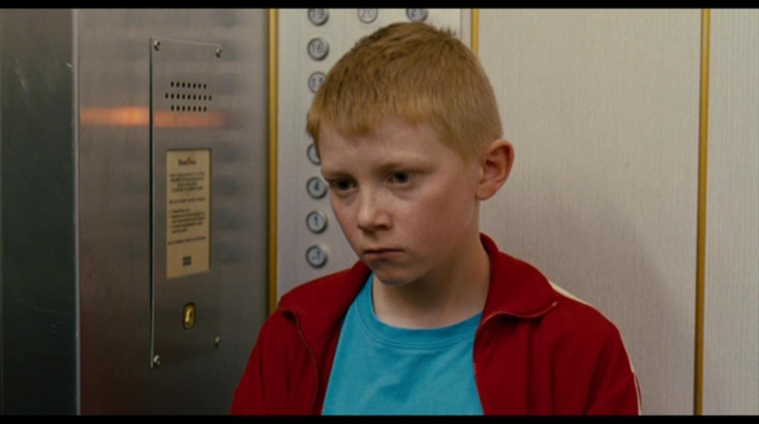  Cyril | 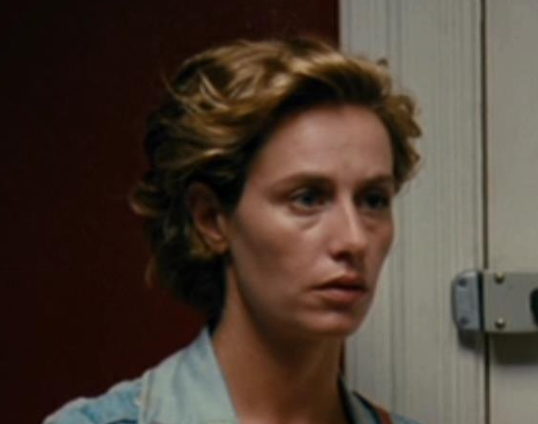  Samantha | 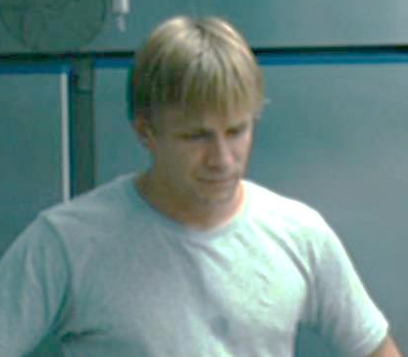  Le père | 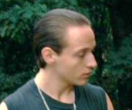  Wes
1)…………………  2)…………………  3)………………… | 1)…………………  2)…………………  3)………………… | 1)…………………  2)…………………  3)………………… | 1)…………………  2)…………………  3)…………………
a) coléreux b) tolérant c) lâche d) faux
e) honnête f) résilient g) gentil h) difficile
i) compliqué j) solitaire k) drôle l) sérieux
m) protecteur n) aimant o) travailleur p) ouvert
q) doux r) décevant s) malhonnête t) heureux
u) triste v) déprimé w) courageux x) malin
Extra
Aligne les synonymes. Écris la bonne lettre.
- doux/douce …… a) fâché(e)
- lâche…… b) astucieux/astucieuse
- coléreux/ coléreuse …… c) pas courageux/courageuse
- malin …… d) fort (e)
- heureux/heureuse …… e) gentil/gentille
- résilient (e )…… f) content (e)

C. L’apparence physique et le bien-être de Cyril
Regarde chaque phrase sur Cyril et décide si c’est VRAI ou FAUX.

- Cyril semble peu soigné au début du film …………………
- Il est toujours débraillé, c’est-à-dire, un peu sale et mal-aimé …………………
- Il maîtrise bien sa vie…………………
- On peut voir qu’il est triste car il ne sourit pas beaucoup …………………
- Ce n’est pas vraiment un ado typique …………………
- Cyril est un bagarreur mais il est manipulé par le gang…………………
- Samantha et les éducateurs s’inquiètent pour lui………………
- Cyril a les cheveux foncés …………
- Selon son père, la vie de Cyril serait mieux sans contact avec lui …………………
10. Samantha représente l’espoir et elle est la bonne fée de Cyril …………………
11. Wes veut obliger Cyril à oublier sa vie précédente et à suivre un chemin plus méchant …………………
12. À la fin du film, Cyril choisit un futur corrompu et malfaisant …………………
D. Le symbolisme du vélo noir
Lis le texte et choisis le bon mot de chaque paire pour remplir les phrases.
Cyril est un garçon endommagé: il a été abandonné, mis dans un ………………………(1) pour les ados, manipulé par un gang et même frappé par le fils du …………………. (2) qu’il avait volé. Cyril est presqu’un ………………………(3), perdu et déséquilibré.
C’est un jeune de douze ans qui se sent tout seul dans un monde adulte et compliqué. Quelle situation ………………….(4)!
Au début du film nous ………………….(5) le pauvre Cyril qui …………………………(6) son vélo. Il est évident qu’il adore vraiment ce vélo et il va partout avec; c’est son meilleur ami et Cyril compte sur lui.
Pourrait le vélo être le …………………(7) entre son enfance, son père, l’espoir et sa vie actuelle?
On peut …………………..(8) que ce vélo noir représente beaucoup plus qu’un jouet pour Cyril.

libraire/librairie facile/difficile lieu/lien
voyons/entendons foyer/hôtel cherche/cherchons
orpheline/orphelin conclure/ présenter

Seulement un vélo, ou quelque chose de plus important ? Qu’en penses-tu ?
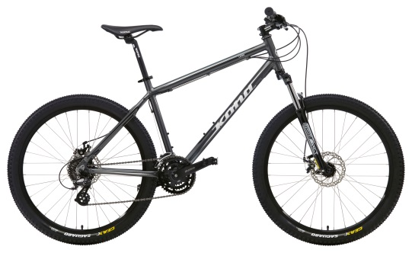
……………………………………………………………………………………………………
……………………………………………………………………………………………………
Extra
Cherche les mots/phrases en français dans la grille.

L T O A W W O H E R B I L I U Q E
F E U L E N R U O T Q N U H H I J
O U P E U S O I G N E M O N D E X
M O T I D E M E N A G E C V H U H
B J V L B O M V E D E T T E S X Z
D B E S P O I R D B O N N E F E E
L O K B A N D E S O N O R E M L K
S S Q S N C O N T E D E F E E S A
U M E C H A N T E S O R C I E R E
I R E Y O F T D O R P H E L I N Y
V W J M A L F A I S A N T E V J T
R V K L I E U C C A D N O S I A M
E I S W D O U X W L U E S T U O T
L V B M A L I N X U E R E L O C E
V I A Z J Y Y O J L U T T E B H M

Sound track | Home | Orphan
Fairy godmother | Toy | Unkempt
Angry | Struggle | To follow
Fairy tale | Foster home | Directed
Moved out | Harmful | All alone
Sweet | Cunning | Celebrities
Balance | Wicked wizard
Hope | World

EN CLASSE

E. L’intrigue
Utilise tes propres mots pour répondre aux questions suivantes :
Il y a des expressions utiles en dessous.
- Pourquoi le père de Cyril l’a-t-il abandonné ? ……………………………………………………………………………………………………………………………………………………………………………………………………………………………………………………………………………………………………………………………………………
- Quel est le choix que Samantha propose à son copain Gilles ? ……………………………………………………………………………………………………………………………………………………………………………………………………………………………………………………………………………………………………………………………………………
- Pourquoi Cyril décide-t-il de devenir amis avec Wes ?
……………………………………………………………………………………………………………………………………………………………………………………………………………………………………………………………………………………………………………………………………………
- Donne un exemple de la preuve de l’amour de Samantha pour Cyril ?
……………………………………………………………………………………………………………………………………………………………………………………………………………………………………………………………………………………………………………………………………………

- Quel est le mensonge que le libraire raconte à son fils, Martin ?
....................................................................................................................................................................................................................................................................................................................................................................................

Des expressions utiles pour communiquer tes idées :
- Pour donner ton avis : Selon moi, Quant à moi, En ce qui me concerne /je crois…
- Pour introduire un thème : en ce qui concerne, pour commencer, dans un premier temps, de prime abord, à première vue…
- Pour conclure : toutes choses considérées, en guise de conclusion, pour récapituler, en somme…
- Pour lier : et, de plus, en plus, mais, donc, malgré, car, c’est pourquoi…
- Pour contredire : cependant, pourtant, en dépit de cela, au contraire…

À discuter en classe : Les thèmes du film
Commence ici

- L’équilibre contre le déséquilibre

- L’abandonnement de l’enfance

- L’entrée dans le monde adulte

- La lutte entre le bien et le mal

LA DÉLINQUANCE
- Wes: Ami ou ennemi? Un conte de fées? La méchante sorcière
- Les gangs/criminels
- Les drogues
- L’inncocence contre la corruption
CYRIL
- Enfant de 12 ans
- Fils abandonné
- Garçon endommagé
- Hébergé dans un foyer pour jeunes
LES RELATIONS/ LE FOYER
- Mère-adoptive: Un conte de fées? La bonne fée
- Père- l’abandonnement
- Les éducateurs
- L’amour
- La maison d’accueil

